Genç Hayat Tanıtım Bülteni
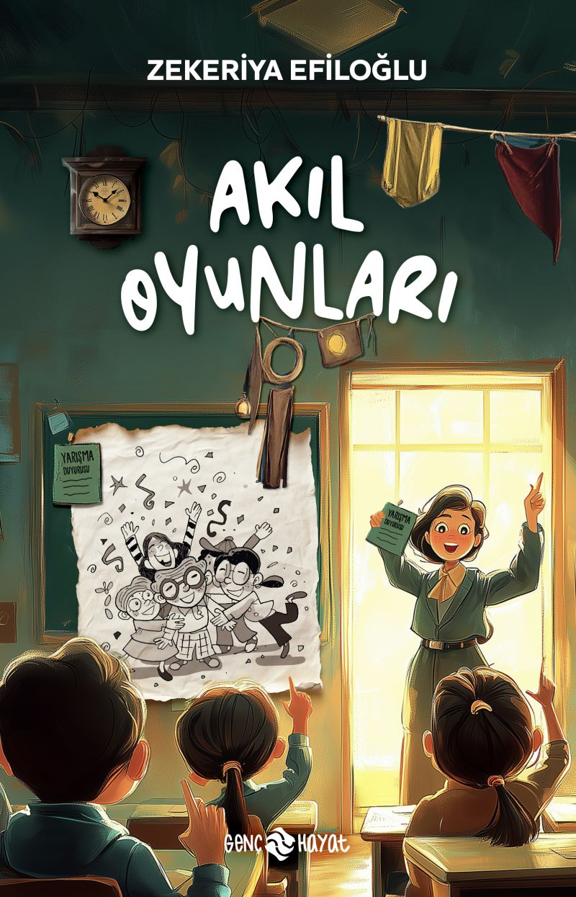 | Eser Adı: Akıl Oyunları  Yazar Adı: Zekeriya Efiloğlu  Tür Serisi: Macera/Gençlik  Cilt Bilgisi: Amerikan cilt  Kitap Dili: Türkçe  Eser Tipi: Orjinal  İç Sayfa: Kitap kâğıdı Tek renk 65 gr  Kapak: Bristol Amerikan cilt 230 gr  Yan Kapak: YOK  Selefon Türü: Parlak selofan  Basım Tarihi: 2025  Sayfa Sayısı: 104  Kitap Boyutları: 13,5 X 21 cm  ISBN No: 9786254472411  Etiket Fiyatı: 200,00 TL  Editör Görevlisi: Sevgi Yıldırım (Korkut)  Mizanpajcı: Vildan Ekşi  Kapak Grafikeri: Vildan Ekşi  Yayın Koordinatörü: Erol Şahnacı  Son Okumacı: Sevgi Yıldırım (Korkut)  Ön Değerlendirmeci: Sevgi Yıldırım (Korkut)  Son Kontrolcü: Sevgi Yıldırım (Korkut)  E-Kitap Görevlisi: Vildan Ekşi
Kitap Tanıtım Yazısı : (Arka Kapak)

Kerem ve Fikir Avcıları ekibi, heyecan dolu bir yarışmaya katılıyor. “Küçük Afacanlar Yarışıyor” programı, onlar için oldukça heyecanlı. Soruların cevaplarını akıl yürüterek bulmak zorundalar. Bakalım en doğru cevabı kim verecek?
Hadi, sayfaları çevir ve Fikir Avcıları’yla bu heyecana sen de ortak ol!
“Biz, gerektiğinde birbirini yüreklendiren Fikir Avcıları’yız. Başarmak DNA’mızda olduğu için, beynimizi tıkır tıkır çalıştırdığımız için görevlerin hep üstesinden geliriz. Sorun şu ki kalkıştığımız her işte olağan dışı bir maceraya da atılmış oluruz. Olsun, hiç şikâyetçi değilim. Başarı, zorlu yolları, erişilmez dağları ve fırtınaları aşınca gelir. Bunu, okuduğum kitaplardan, izlediğim film ve belgesellerden biliyorum. Araştırmanın faydaları diyelim…”
Kitabın detay sayfasına buradan ulaşabilirsiniz :
https://www.hayatyayinlari.com/kitaplar/zekeriya-efiloglu-akil-oyunlari-2159.html
Genç Hayat



